Жила-была когда-то лисичка. Прехитрая! Рылась однажды лисичка в куче мусора и нашла колечко от веретена — напрясло. Прехорошенькое!Отнесла лисичка колечко одной старухе и наказала ей:— Спрячь эту вещицу до завтра. Сегодня я бегу в другую сторону от дома. А завтра на обратном пути я колечко заберу.— Хорошо! — сказала старуха.Лисичка убежала, а старуха задумалась: «Зачем лисе напрясло? Почему спрятать велела? Коли оно так дорого лисе, надо его запрятать получше».Пошла во двор и зарыла колечко в землю. А где зарыла, забыла. Пришла лиса за напряслом, а старухе стыдно признаться, что сама его потеряла — вот и сказала она лисе:— Детишки взяли колечко твоё поиграть да и потеряли.— Ну, что ж, — сказала лиса, — делать нечего. Придёт взять твоё веретено.Взяла у старухи веретено и отнесла его одной девушке.— Девушка-красавица, спрячь моё веретено до завтра. — Сегодня я бегу в другую сторону от дома, а завтра на обратном пути я веретено заберу.Оставила девушка у себя веретено, а сама думает: «Зачем лисе веретено? Веретено-то преславное! Возьму я его себе, а лисе скажу, что веретено мыши источили».Выслушала лиса девушку и говорит:— Ну что ж, делать нечего. Возьму я у тебя за веретено чурек.Бежит лиса с чуреком по пустыне, смотрит: разложил чабан на кошме еду, а к пище не притрагивается.— Что с тобой, друг чабан? — спросила лиса.— Хлеб у меня кончился, — ответил чабан. — Без хлеба мясо не мясо и молоко не молоко.— Возьми у меня чурек взаймы! — предложила лиса, — завтра отдашь.Обрадовался чабан, взял у лисы чурек, а на следующий день не сумел отдать лисе долга.— Ну, что ж, — сказала лиса, — делать нечего. Возьму у тебя за чурек барана.Выбрала самого жирного, закинула на спину и убежала. Пришла лиса в аул, где готовилась свадьба. Да вот беда — не было у жениха хорошего барана для гостей, а лиса тут как тут.— Возьми у меня барана, завтра отдашь. А на завтра жених повинился лисе:— Твоего барана мы съели, а нового пока не достали.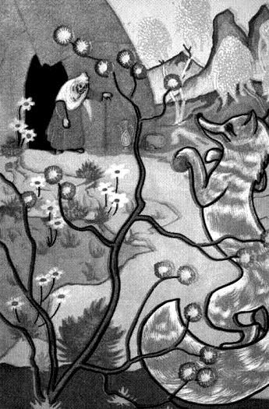— Уговор дороже денег, — ответила лиса. — Нет барана, возьму невесту.Схватила невесту и убежала.Принесла невесту к старухе, у которой забрала веретено и говорит:— Пусть невеста у тебя поживёт денёк, завтра я заберу её.Пришла на следующий день, а старухе стало жалко девушку, посадила она в мешок собаку и дала лисе.Бежала лиса, бежала да и уронила мешок. Выскочила из мешка собака — и за ней.Пришлось лисе в колодец прыгнуть.А колодец оказался преглубокий! Не выбраться. Загоревала лиса: весело ли помирать голодной смертью. Да заглянул тут в колодец навозный жук. Спрашивает:— Лисичка, что ты делаешь в колодце?— Тебя поджидаю. Нашла для тебя корм, вот и стерегу, чтоб кто-нибудь не съел.Прыгнул жук в колодец и увидел, что обманула его лиса.Долго ли, коротко ли, заглянул в колодец петух. Увидел лису, удивился.— Что ты здесь делаешь?— Тебя жду. Твоё просо караулю. Как бы другие петухи его не поклевали.Прыгнул петух в колодец, а проса и в помине нет. Долго ли, коротко ли, заглянул в колодец тигр.— Что ты здесь делаешь, лисонька?— Тебя жду, твою еду стерегу.Попал тигр в беду. Попали звери в беду и другим беды желают. Заманили в свой колодец льва с шакалом.Сидят, друг на друга смотрят, зубами от голода щёлкают. Тут лисичка возьми да и запой:— Я лиса-лисонька,Хвост мой равен тысяче львиным,Лев у нас — царь,Тигр у нас — кровь наша,Шакал — наша радость,Петух — забава,Жук — всем нам друг.Давайте съедим его.Съели звери жука, да разве жуком сыт будешь? И опять запела лисичка:— Я лиса-лисонька,Хвост мой равен тысяче львиным,Лев у нас — царь,Тигр у нас — кровь наша,Шакал — наша радость,А петух — только забава.Давайте съедим петуха.Проглотили звери петуха, а лисичка свою долю разделила надвое: мясо съела, кишочки припрятала.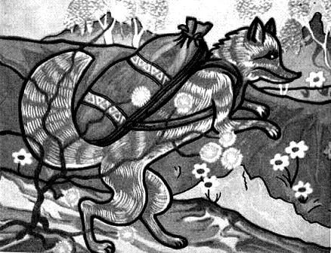Проголодались звери и говорят лисе: «А ну-ка спой свою песню».Запела лисичка:— Я лиса-лисонька,Хвост мой равен тысяче львиным.Лев — у нас царь,Тигр — кровь наша,А шакал только радость.Давайте съедим нашу радость.Дошёл черёд до тигра.Спела лиса свою песню. Прыгнул лев на тигра, убил, и съели они его с лисой. Только лисонька свою еду опять поделила надвое: мясо съела, а кишки про запас закопала.Опять наступил голод, и сказал тут лев:— Съесть меня — не дело. Дело — выбраться из колодца.Лиса и говорит:— Давай прокопаем нору наверх.Копали, копали, выбились из сил. Легла лиса на камень и потихоньку ест припрятанные кишки.— Что ты ешь? — удивился лев.— Нет больше мочи терпеть голод, — отвечает лиса, — разорвала я себе живот и кишочки ем. Если не хочешь умереть с голоду, делай как я.Разорвал себе живот лев и подох.Львиного мяса хватило лисе надолго.И вот однажды заглянул в колодец чабан.— Друг мой, чабан! — взмолилась лиса. — Если ты вытащишь меня из колодца, я женю тебя на прекрасной девушке.Чабан не долго думал, бросил лисе верёвку и вытащил наверх.Привела лиса чабана к старухе, у которой оставила девушку. Чабан девушке приглянулся, сыграли они свадьбу. Той был на удивление, и лиса в накладе не осталась. На пиру она сидела на почётном месте, ела да пила в своё лисье удовольствие.

